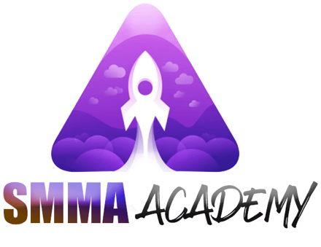

**COMMENT ABORDER LA FORMATION ?**

**Avant-garde** : Afin d’avoir le maximum de résultat, la formation doit être suivre en intégralité.

**Pourquoi cette formation ?**

J’ai toujours voulu partager mes connaissances aux autres, je souhaitais pas seulement être libre financierement.. non, je souhaitais impacter la vie des gens, être le déclenchement du « Life Changer » !

Et cette formation est LA pépite, le trésor qui permettra à plus d’une PERSONNE de devenir l’entrepreneur dont il a toujours rêvé, d’atteindre ses objectifs et sa liberté grâce au SMMA !

Cette formation me tient énormément à cœur, j’y ai mis mon âme, mon envie, mes connaissances et mon temps pour la concevoir.

Que tu sois Débutant, ou Avancé, cette formation apprend de A à Z à monter une agence SMMA à succès !

Tu es à une opportunité du succès, alors fonce !

Disclamer : Cette formation donne toutes les directives, astuces, outils, template afin de créer une agence digitale à succès, et atteindre les 10K/mois. Cependant, les résultats arriveront dès lors que de réelles actions seront prises ! Si tu consomme la formation mais que tu ne passes pas à l’action, tu n’auras pas de résultats !

**COMMENT RÉUSSIR GRÂCE À LA FORMATION SMMA – ACADEMY ?**

* Posez-vous dans un endroit calme ou vous êtes sûr d’avoir un maximum d’attention afin d’enregistrer toutes les notions/éléments.
* Munissez-vous du cahier vierge / Classeur et prenez des notes à chaque vidéo.
* Consommer la formation dans l’ordre ! Chaque semaine traite d’un sujet bien précis.
* Remplissez-le « 5 minutes journal »
* Créer un Google Spreed sheat afin de lister tous les outils utilisé lors de la formation et regroupez les par thèmes.
* Posez vos Questions / Résultats sur le Groupe Privé de la SMMA – ACADEMY
* Si vous ne trouvez pas réponse à votre question, n’hésitez pas à venir me parler en privé : Instagram / Messenger. Je répondrais à votre problématique

**ARE YOU READY ?!**

**LET’S GOOOOO**